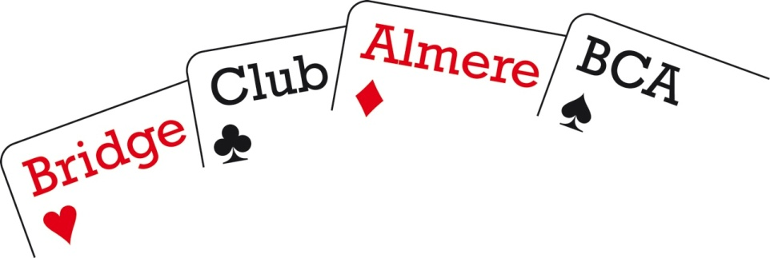

Komend seizoen organiseert Bridge Club Almere weer de vrijdagmiddag 4-tallencompetitie. We hebben de gezelligheid en sportieve uitdaging gemist en hopen van harte dat iedereen dat gevoel met ons deelt.

We spelen zoals alle voorgaande seizoenen op vrijdagmiddag het bekende Zwitserse systeem. Er worden 2 x 12 spellen gespeeld.

**Speeldata:**

14 oktober

11 november

9 december

13 januari

10 februari

10 maart

**Locatie:** BC Almere, Denksportcentrum Annapark, Sas van Gentlaan 10-12, Almere.

**Aanvang:** 13.00 uur

**Wedstrijdleider:** Dirk Keersemaker

**Kosten:** € 80,- per viertal, contant bij aanvang van de eerste wedstrijd te voldoen.

**Aanmelden:**

* Voor 10 september 2022 per email naar [bcalmere.vrijdag4t@gmail.com](mailto:bcalmere.vrijdag4t@gmail.com)
* Vermeld Naam, NBB-nummer, e-mailadres van alle spelers in het team (men kan ook reserve spelers opgeven)
* Geef de naam van het team op en welke speler de Captain is.

KOM GEZELLIG 4-TALLEN IN DE WINTER

WANT HET KAN WEER IN ALMERE.

Met vriendelijke groet,

Nancy Frensdorf - 036 5489123

[L](mailto:willybosman@chello.nl)eo van der Kallen - 036 5310694

Namens de BC Almere vrijdagmiddag 4-tallen organisatie